Муниципальное бюджетное дошкольное образовательное учреждение
муниципального образования «Город Архангельск»
«Детский сад комбинированного вида № 84 «Сказка»

Мини олимпиада
по формированию элементарных математических представлений для детей старшего дошкольного возраста
«1+1»

Подготовил:
Пятина Анастасия Алексеевна,
воспитатель

Архангельск – 2021

1.Нарисуй по клеткам таких же зверей и раскрась их
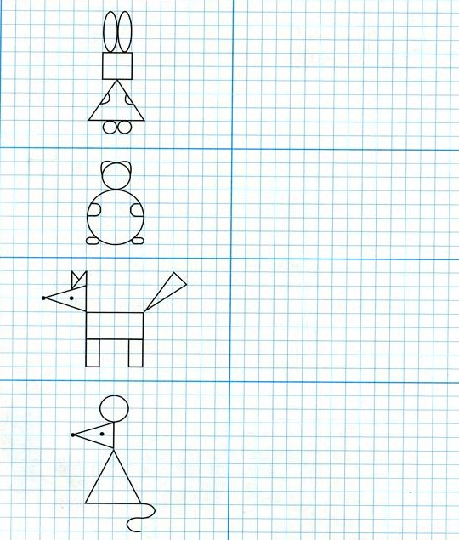

2.Задачи в стихах
1) На крыльце сидит щенок
Греет свой пушистый бок.
Прибежал еще один
И уселся рядом с ним.
(Сколько стало щенят)(2)
2) Пять ребят в футбол играли,
Одного домой позвали:
Он в окно глядит, считает
Сколько их в футбол играет? (4)
3)У стены стоят кадушки,
В каждой кадушке по 1 лягушке,
Если было 5 кадушек,
Сколько было в них лягушек? (5)

3.Помоги бабочке в правильной последовательности пройти путь
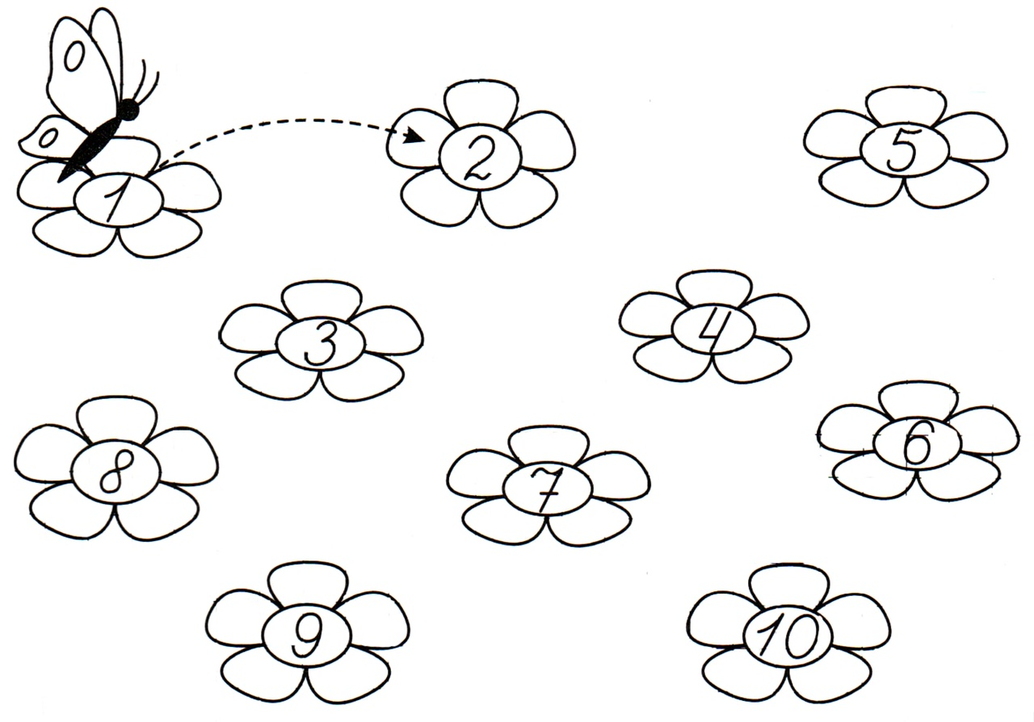

4.Продолжи узор и раскрась
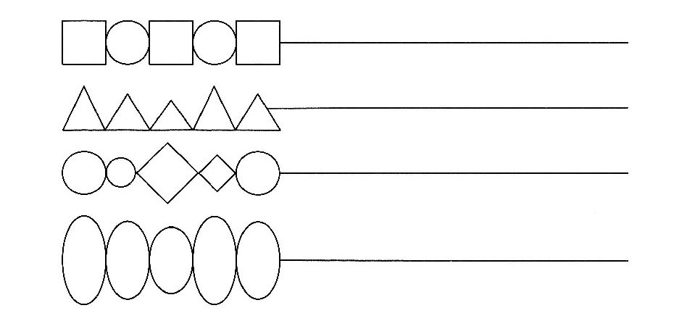

5.Напиши соседей
